**tisková zpráva**

**4. 8. 2025**

**OBERMEYER HELIKA se stává generálním projektantem nově vznikající zlínské dominanty Prospect**

Brněnská a bratislavská pobočka stavebně-poradenské kanceláře Obermeyer Helika zastávají roli generálního projektanta projektu Prospect, který má ambici stát se novou architektonickou dominantou Zlína. Multifunkční budova se 16patrovou věží obohatí zástavbu na Náměstí Práce a přispěje k jejímu sjednocení ve stylu inspirovaném funkcionalistickou érou Tomáše Bati. Po dokončení nabídne Prospect moderní kancelářské prostory, plně vybavené nájemní byty 1+kk a 2+kk, dále tříhvězdičkový business hotel i veřejně přístupnou vyhlídkovou terasu. Za realizací stojí investiční skupina PSG, architektonický návrh připravilo studio CITY WORK ARCHITECTS vedené Ing. arch. Jurajem Sonlajtnerem.

*„Projekt Prospect je pro nás skvělou příležitostí, jak představit naše odborné znalosti v oblasti moderního projektování budov s využitím BIM technologií. Díky našim zkušenostem s digitálním projektováním jsme do návrhu přinesli efektivní řešení, která respektují jedinečný styl baťovské architektury a zároveň využívají nejnovější technologie tak, aby projekt splnil náročná kritéria pro získání certifikace LEED Platinum,“* přibližuje Ing. Adriána Kokoška, obchodní ředitelka slovenské pobočky Obermeyer Helika.

**Respekt k historii Zlína**

Projekt zahrnuje víceúčelový objekt, který vyroste na místě již nevyužívané budovy banky. Jeho dominantou se stane věž s dvojitou prosklenou fasádou – tzv. double-skin facade – poskytující unikátní výhled na moravskou metropoli. Samotný návrh vychází z úvah a vizí významného architekta a urbanisty Vladimíra Karfíka a respektuje původní hodnoty prospektu architekta a sochaře Františka Lýdie Gahury.

Obermeyer Helika do projektu přináší své rozsáhlé zkušenosti s aplikací BIM technologií, v níž patří mezi lídry českého i slovenského trhu. *"Chceme dosáhnout toho, aby projekt Prospect respektoval historický kontext města a současně představoval špičku v oblasti moderního, energeticky efektivního stavebnictví. S využitím 3D modelování a komplexního BIM managementu pomůžeme vytvořit budovu, která bude skvěle sloužit jak svým uživatelům, tak i městu,"* doplňuje projektant Ing. Ondrej Balážik z brněnské kanceláře Obermeyer Helika.

**Bydlení pro studenty**

Snahu o dosažení nejvyšších ekologických standardů celého projektu reflektují kanceláře, které budou po dokončení aspirovat na certifikaci LEED Platinum. Prospect rovněž rozšíří nabídku potřebného – a svou velikostí ideálního – bydlení pro studenty místní Univerzity Tomáše Bati, navíc v lokalitě vzdálené jen pár set metrů od hlavního náměstí. Návštěvníci hotelu pak ocení mimo jiné parkoviště, které vznikne v suterénu budovy.

Demolice původního objektu banky by měla proběhnout v letních měsících, přičemž výstavba Prospectu by pak mohla začít ještě před koncem roku 2025. Generálním dodavatelem stavby bude otrokovická společnost PSG Construction.

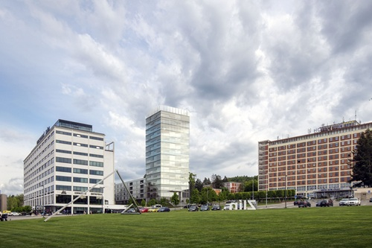***Fotografie a vizualizace č. 1. – 3.:*** *zdroj****:*** *OBERMEYER HELIKA a.s.*

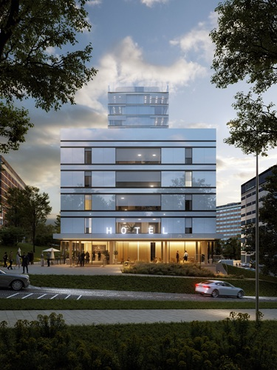

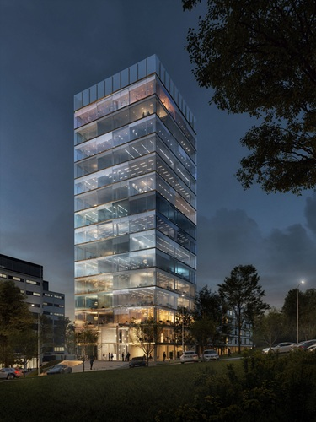

www.obermeyer.sk

[www.obermeyer.cz](http://www.obermeyer.cz)

[www.obermeyer-group.com](http://www.obermeyer-group.com)

**OBERMEYER v Česku a na Slovensku**

Společnost OBERMEYER HELIKA a.s. v České republice patří mezi největší projekční a stavebně-poradenské kanceláře. Poskytuje komplexní služby v oblasti projektování, konstrukcí pozemních a dopravních staveb, projektového managementu a odborného technického poradenství. Disponuje jedním z největších týmů statiků v ČR včetně specialistů na mostní konstrukce. Na českém i slovenském trhu je firma jedním z lídrů projektování ve 3D a modelování staveb systémem BIM. Mezi její nejvýznamnější reference se řadí např. Pavilon péče o rodinu Nemocnice Pelhřimov, rekonstrukce Polikliniky v Lanškrouně, dětské oddělení Fakultní nemocnice Motol nebo přístavba Svařovny K1K v Kvasinách. V portfoliu nechybí ani rezidenční projekty jakými jsou Kolbenova Park – objekt C v Praze 9 Vysočanech a Semerínka v Praze 5 Radlicích, dále obchodní centra Quadrio, Černý Most a Chodov, stejně tak Základní škola Roztoky, novostavba divadla v Plzni nebo pražská O2 Arena.

Od roku 2004 působí i na Slovensku, kde otevřela pobočku OBERMEYER HELIKA s.r.o. v Bratislavě. Během dvaceti let si na Slovensku vybudovala silnou pozici a dnes patří mezi nejstabilnější projekční a poradenské kanceláře v oboru. Její první velkou zakázkou byla výstavba obchodního centra Bory Mall, aktuálně se podílí na řadě významných projektů, např. na výstavbě nové městské čtvrti Vydrica v Bratislavě nebo na rekonstrukci a rozšíření Fakultní nemocnice v Banské Bystrici.

Kontaktní údaje:

**Crest Communications a.s.**

Radka L. Kerschbaumová

Account Manager

mobil: 733 185 662

radka.kerschbaumova@crestcom.cz

[www.crestcom.cz](http://www.crestcom.cz/)